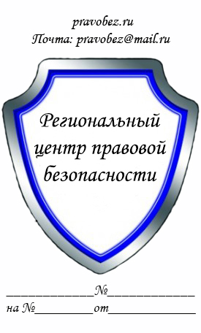 | В ___________________________  (наименование суда)  Истец: _______________________  (ФИО полностью, адрес)  Ответчик: _____________________  (ФИО полностью, адрес)

ИСКОВОЕ ЗАЯВЛЕНИЕ

о признании недействительным брака,
поскольку супруг уже состоит в другом браке
Между мной и ответчиком _________ (ФИО ответчика) «___»_________ ____ г. был зарегистрирован брак, в _________ (наименование органа ЗАГС), о чем составлена запись о регистрации № ____. С «___»_________ ____ г. брачные отношения между нами фактически прекращены, совместных детей мы не имеем.
После прекращения брака мне стало известно о том, что _________ (ФИО ответчика) при заключении брака ввел меня в заблуждение. На момент заключения нашего брака он состоял в другом зарегистрированном браке, который заключил «___»_____________ г. в _________ (наименование органа ЗАГС), о чем составлена запись о регистрации № ____.
Действиями ответчика нарушены мои права _________ (указать, в чем заключается нарушение прав истца).
В соответствии со статьями 14, 27 Семейного кодекса РФ, брак признается недействительным в случае, если хотя бы один из супругов уже состоит в другом зарегистрированном браке.
На основании изложенного, руководствуясь статьями 131-132 Гражданского процессуального кодекса РФ,

Прошу:
- Признать брак, заключенный между _________ (ФИО истца) и _________ (ФИО ответчика) недействительным.
- Аннулировать актовую запись № ____ от «___»_________ ____ г., составленную _________ (наименование органа ЗАГС).
Перечень прилагаемых к заявлению документов (копии по числу лиц, участвующих в деле):
- Копия искового заявления
- Документ, подтверждающий уплату государственной пошлины
- Свидетельство о заключении брака (или копия актовой записи о браке)
- Доказательства, подтверждающие, что ответчик состоял в другом зарегистрированном браке на момент заключения недействительного брака

Дата подачи заявления «___»_________ ____ г. Подпись истца _______

